실험 계획법 과제 4

2014150137, 통계학과

박 정진

(a)

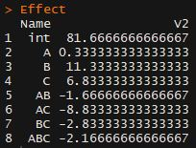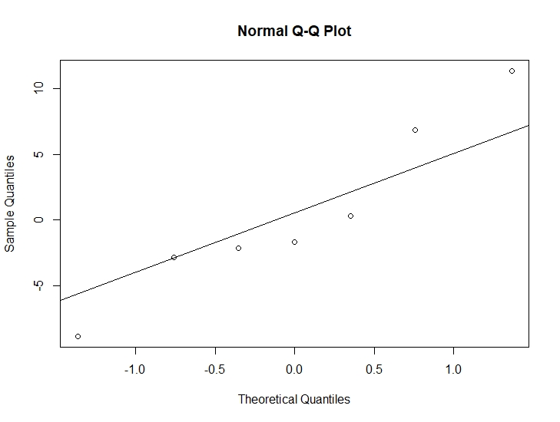

B, C, AC의 Effect가 상대적으로 크다.

(b)

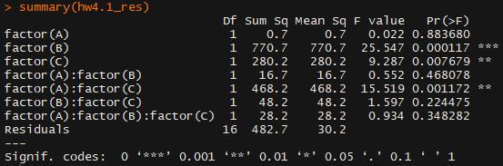

ANOVA 분석에 따르면, B, C, AC가 유의수준 $α$ =0.05하에서 매우 유의한 것으로 나타난다.

Reduced 모델로 다시 ANOVA를 하면,

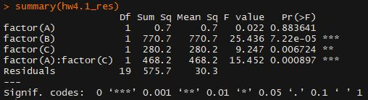

B, C, AC가 유의수준 $α$ =0.05하에서 매우 유의한 것으로 나타난다.

(Factor A는 AC의 하위 factor이므로 유의성을 가정하고 포함한다.)

(c)

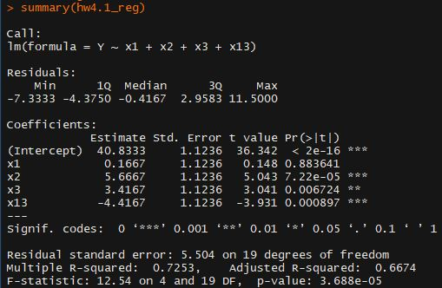

$$y=40.8333+0.1667x_{A}+5.6667x_{B}+3.4167x_{C}-4.4167x_{A}x_{C}$$

를 모델로 사용한다.

(d)

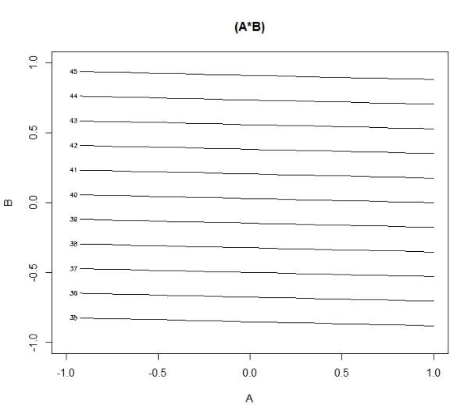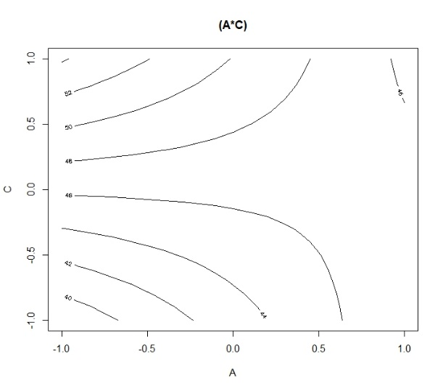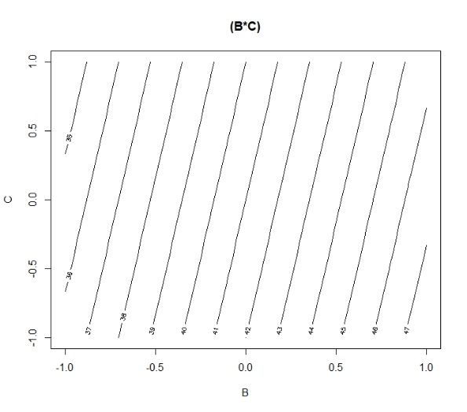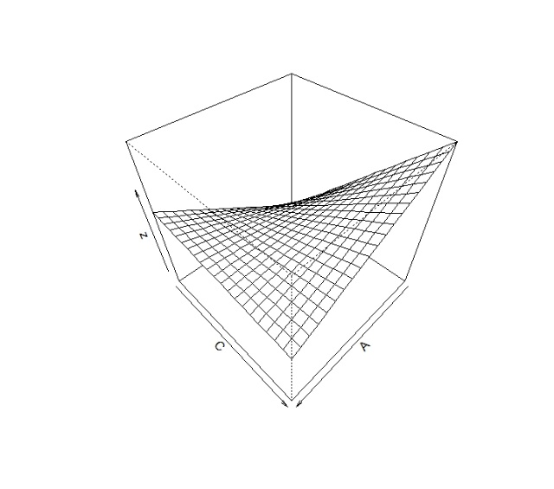

Contour plots를 보면, A\*C에서만 교호작용이 유의하게 확인됨을 알 수 있다. A\*C에 대한 response surface를 그려보면, 곡면이 형성되어서 역시 교호작용이 유의함을 보여준다

(e)

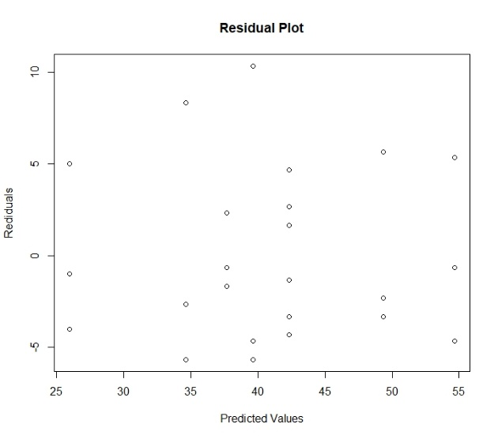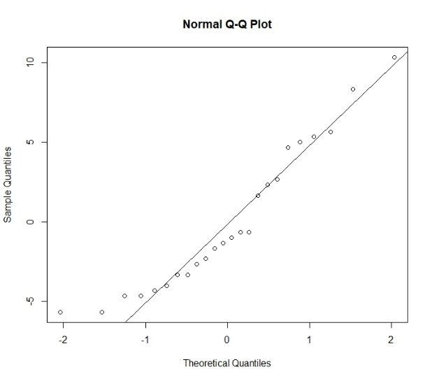

잔차들의 경우에도 정규성, 등분산 가정을 크게 어긋나는 점은 발견하지 못하였다.

(f)

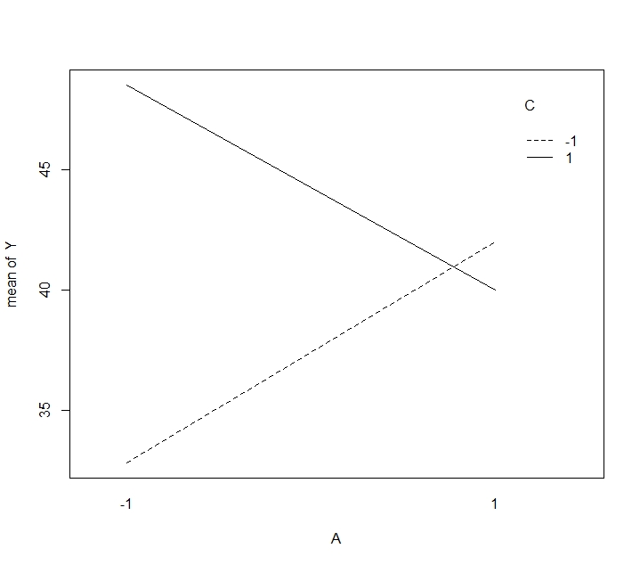

B의 경우 그 effect가 양수이기 때문에, High level로 놓고,

AC의 경우, Interaction Plot을 통하여, C는 High level, A는 Low level로 놓았을 때 반응변수가 최대가 됨을 알 수 있다.

1. (a)

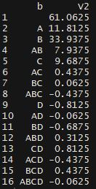 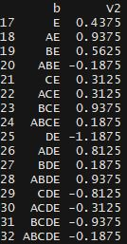 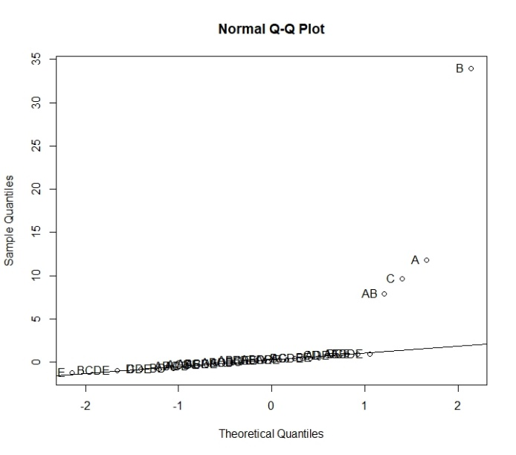

Main effect인 A, B, C, 와 AB의 interaction이 큰 effect를 갖고 있는 것으로 보인다.

(b)

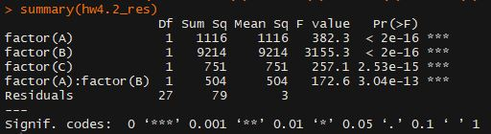

분산 분석 실시 결과, A, B, C, AB가 유의수준 $α$ =0.05하에서 매우 유의한 것으로 나타난다.

즉 위에서 본 큰 effect의 factor들은 실제로도 매우 유의하다.

(c)

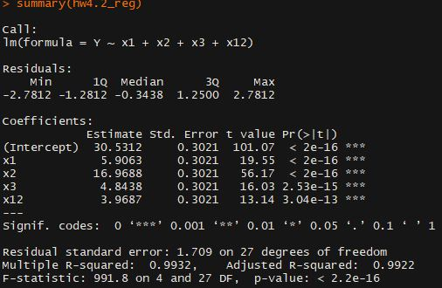

$$y=30.5312+5.9063x_{A}+16.9688x_{B}+4.8438x_{C}+3.9687x_{A}x_{B}$$

를 모델로 사용한다.

(d)

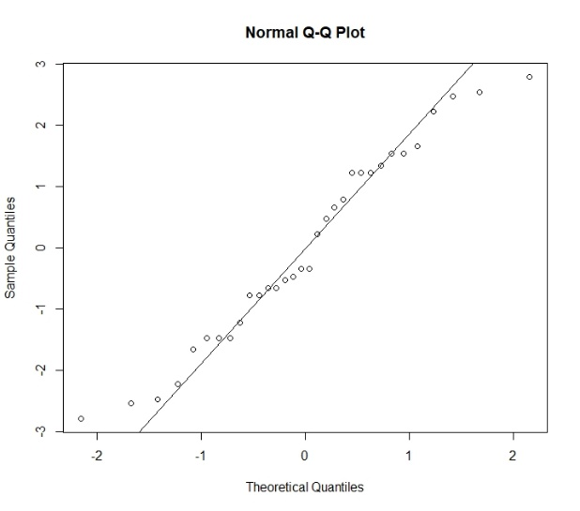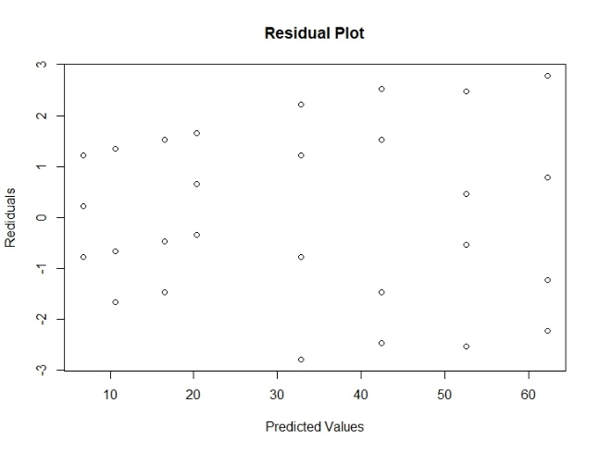

잔차들의 경우에도 정규성, 등분산 가정을 크게 어긋나는 점은 발견하지 못하였다.

(e)

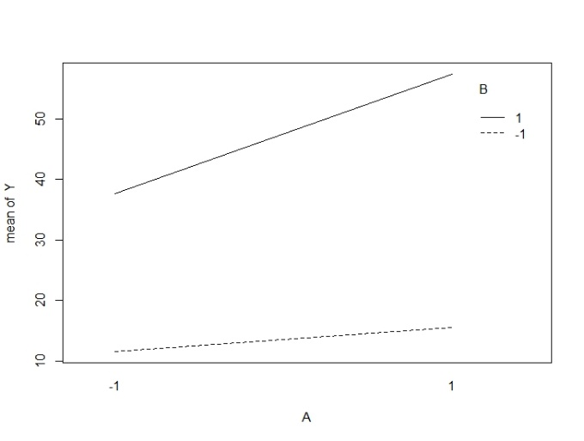

A, B 간의 interaction이 significant 하며, B가 high level일 때, A의 effect가 더 커지는 것으로 나타났다.

(f)

A, B, C, 그리고 AB의 effect가 모두 양수이기 때문에 이들을 모두 High level로 맞추었을 때 가장 큰 response를 얻을 수 있다.



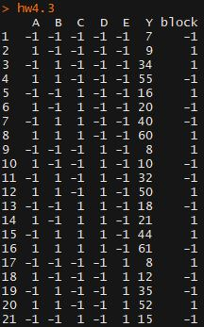

ABCDE 의 level에 따라 block을 2개로 나누었다.

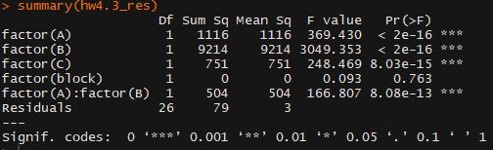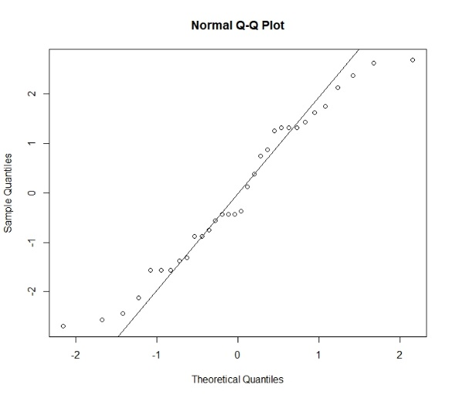

잔차들의 경우에도 정규성, 등분산 가정을 크게 어긋나는 점은 발견하지 못하였다.

4.

(a)

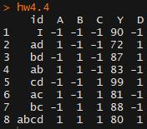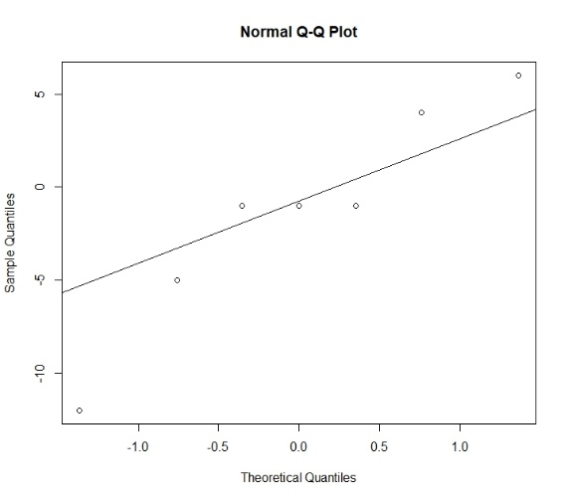



A, AB, AD의 effect가 큰 것으로 나타났다.

B,D는 AB, AD에 의해 유의한 것으로 가정하고 모델링을 진행하여 분산분석을 하면,

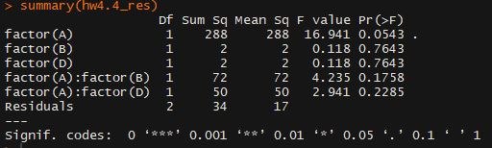

Factor A만이 유의수준 $α$ =0.1하에서 매우 유의한 것으로 나타난다.

이를 토대로 다시 모델링을 진행하면,

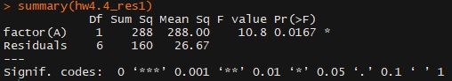

이와 같은 결과를 얻을 수 있고, Factor A는 유의수준 $α$ =0.05하에서 매우 유의한 변인임을 알 수 있다.

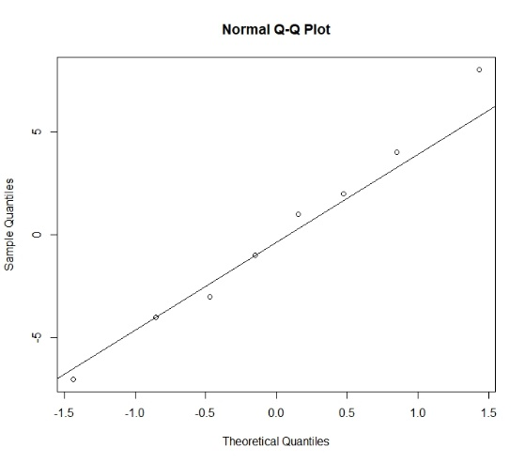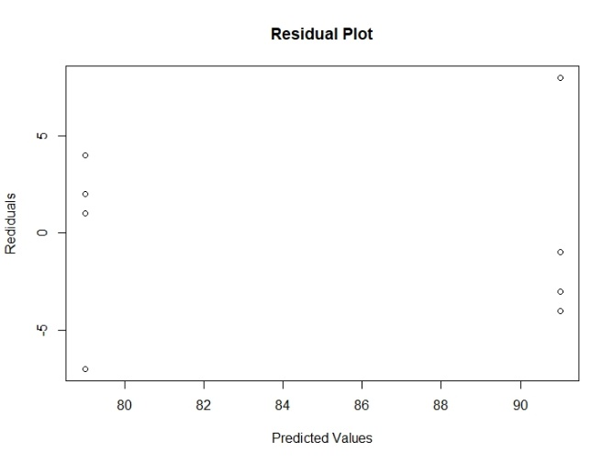

잔차들의 경우에도 정규성, 등분산 가정을 크게 어긋나는 점은 발견하지 못하였다.